Angela Merkels Ansprache zur Koronavirus-Krise

Liebe Mitbürgerinnen, liebe Mitbürger,
das Coronavirus verändert zurzeit das Leben in unserem Land dramatisch. Unsere Vorstellung von Normalität, von öffentlichem Leben, von sozialem Miteinander - all das wird auf die Probe gestellt wie nie zuvor. Millionen von Ihnen können nicht zur Arbeit, Ihre Kinder können nicht zur Schule oder in die Kita, Theater und Kinos und Geschäfte sind geschlossen, und, was vielleicht das Schwerste ist: uns allen fehlen die Begegnungen, die sonst selbstverständlich sind.
Natürlich ist jeder von uns in solch einer Situation voller Fragen und voller Sorgen, wie es weitergeht. Ich wende mich heute auf diesem ungewöhnlichen Weg an Sie, weil ich Ihnen sagen will, was mich als Bundeskanzlerin und alle meine Kollegen in der Bundesregierung in dieser Situation leitet. Das gehört zu einer offenen Demokratie: dass wir die politischen Entscheidungen auch transparent machen und erläutern. Dass wir unser Handeln möglichst gut begründen und kommunizieren, damit es nachvollziehbar wird. Ich glaube fest daran, dass wir diese Aufgabe bestehen, wenn wirklich alle Bürgerinnen und Bürger sie als IHRE Aufgabe begreifen.
Deswegen lassen Sie mich sagen: Es ist ernst. Nehmen Sie es auch ernst. Seit der Deutschen Einheit, nein, seit dem Zweiten Weltkrieg gab es keine Herausforderung an unser Land mehr, bei der es so sehr auf unser gemeinsames solidarisches Handeln ankommt. (…) – 1’39
4’09 - Es geht darum, das Virus auf seinem Weg durch Deutschland zu verlangsamen. Und dabei müssen wir, das ist existentiell, auf eines setzen: das öffentliche Leben soweit es geht herunterzufahren. Natürlich mit Vernunft und Augenmaß, denn der Staat wird weiter funktionieren, die Versorgung wird selbstverständlich weiter gesichert sein und wir wollen so viel wirtschaftliche Tätigkeit wie möglich bewahren. Aber alles, was Menschen gefährden könnte, alles, was dem Einzelnen, aber auch der Gemeinschaft schaden könnte, das müssen wir jetzt reduzieren.
Wir müssen das Risiko, dass der eine den anderen ansteckt, so begrenzen, wie wir nur können. Ich weiß, wie dramatisch schon jetzt die Einschränkungen sind: keine Veranstaltungen mehr, keine Messen, keine Konzerte und vorerst auch keine Schule mehr, keine Universität, kein Kindergarten, kein Spiel auf einem Spielplatz. Ich weiß, wie hart die Schließungen, auf die sich Bund und Länder geeinigt haben, in unser Leben und auch unser demokratisches Selbstverständnis eingreifen.
Es sind Einschränkungen, wie es sie in der Bundesrepublik noch nie gab. Lassen Sie mich versichern: Für jemandem wie mich, für die Reise- und Bewegungsfreiheit ein schwer erkämpftes Recht waren, sind solche Einschränkungen nur in der absoluten Notwendigkeit zu rechtfertigen. Sie sollten in einer Demokratie nie leichtfertig und nur temporär beschlossen werden - aber sie sind im Moment unverzichtbar, um Leben zu retten. (…) – 5’52
8’23 - Es kommt auf jeden an. Wir sind nicht verdammt, die Ausbreitung des Virus passiv hinzunehmen. Wir haben ein Mittel dagegen: Wir müssen aus Rücksicht voneinander Abstand halten. Der Rat der Virologen ist ja eindeutig: Kein Handschlag mehr, gründlich und oft die Hände waschen, mindestens eineinhalb Meter Abstand zum Nächsten und am besten kaum noch Kontakte zu den ganz Alten, weil sie eben besonders gefährdet sind. (…) - 8’53
Ich appelliere an Sie: Halten Sie sich an die Regeln (…)
11’24 - Wir sind eine Demokratie. Wir leben nicht von Zwang, sondern von geteiltem Wissen und Mitwirkung. Dies ist eine historische Aufgabe und sie ist nur gemeinsam zu bewältigen. (…) – 12’18 Wir müssen, auch wenn wir so etwas noch nie erlebt haben, zeigen, dass wir herzlich und vernünftig handeln und so Leben retten. Es kommt ohne Ausnahme auf jeden Einzelnen und damit auf uns alle an.
Passen Sie gut auf sich und auf Ihre Liebsten auf. Ich danke Ihnen.
18. März 2020

Video : https://www.sueddeutsche.de/politik/ansprache-merkel-corona-1.4850689

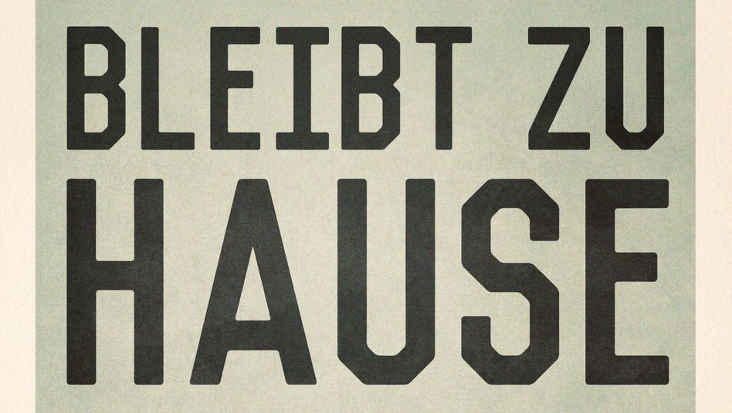

Das Plakat zur Coronakrise: “ich wollte die Menschen wachrütteln”
Der Illustrator Mathieu Persan entwarf ein Plakat, mit dem er die Franzosen aufforderte, zu Hause zu bleiben. Jetzt gibt es auch das Plakat auf Deutsch.
https://www.spiegel.de/kultur/corona-krise-ein-plakat-als-warnung-ich-wollte-die-leute-wachruetteln-a-2cf72d56-cc33-45f6-b51c-631a5abe5555

Fragen:
1. Woran merken wir, dass die Situation ernst ist?

2. Wozu mahnt Angela Merkel ihre MitbürgerInnen ? Welches sind die wichtigsten Botschaften, die sie vermitteln will ?

3. Warum setzt sie auf Vernunft, auf Überzeugung, auf Mitwirkung und nicht auf Zwang?

4. Vergleichen Sie diese Ansprache sich mit der Ansprache des französischen Präsidenten am 16. März : Ähnlichkeiten / Unterschiede

Wortschatz
die Gesundheit : la santé - gesund sein / krank sein
die Krankheit : la maladie - die Seuche : l’épidémie. - die Pandemie
verseuchen : contaminer - verseucht sein
von einer Seuche betroffen sein: être concerné par une épidémie
etwas ernst nehmen : prendre au sérieux - die Seuche bekämpfen
sich ausbreiten: se répandre - die Ausbreitung: l’extension, la diffusion
sich mit ... infizieren - die Infizierung: l’infection
sich mit ... anstecken: attraper une maladie
ansteckend: contagieux - die Ansteckung
die Ansteckungsgefahr: le risque de contagion
übertragen: transmettre
übertragbar: transmissible
das Virus könnte sich verändern - die Mutation
der Fall (-¨e): le cas
der Verdacht: le soupçon - verdächtigen
bestätigen: confirmer
die Grippewelle
an der Grippe leiden: être atteint de grippe. - an der Grippe sterben (i, a, o): mourir
impfen: vacciner - der Impfstoff: le vaccin
wirksam: efficace - wirken: agir, produire un effet
(dat) vor-beugen: prévenir – die Vorsorge – die Vorbeugung: la prévention
heilen: guérir
das Vorsorgeprinzip: le principe de précaution
Maßnahmen treffen: prendre des mesures
Vorsichtsmaβnahmen ergreifen: prendre des mesures de précaution
gefährden: mettre en danger
sich schützen : se protéger

auf die Probe stellen : mettre à l’épreuve
jemandem begegnen : rencontrer quelqu’un
leiten : guider
Nachvollziehen = verstehen
ernst : sérieux
auf … ankommen : dépendre de
herunterfahren : ici mettre en veilleuse, en stand by
die Vernunft : la raison
einschränken = begrenzen : limiter
es kommt auf jeden an : chacun de nous est concerné
Abstand halten : maintenir une distance
zwingen (a, u) : contraindre - der Zwang : la contrainte
mitwirken : participer, collaborer
bewältigen : surmonter
zu … mahnen : exhorter à
überzeugen : convaincre

